**Neuer Job beim Testsieger? Und TOP-GEHALT!**

Wir sind eine moderne Apotheke mit abwechslungsreichem Alltag. Durch verschiedene Fachärzte im Haus bieten wir eine breite pharmazeutische Palette. Weitere Schwerpunkte sind die Herstellung von Sterilrezepturen und die Heimversorgung.

Zwickau punktet als moderne Großstadt mit attraktiver Infrastruktur, günstigen Mieten und ausreichend Wohnraum. Von hier aus gelangst Du in ca. 60-90 Minuten in die umliegenden Metropolen wie Dresden, Chemnitz, Erfurt, Nürnberg und nach Leipzig / Halle fährt sogar die S-Bahn.

Wir sind zwischen Hauptbahnhof und Zentralhaltestelle und sehr gut mit öffentlichen Verkehrsmitteln zu erreichen.

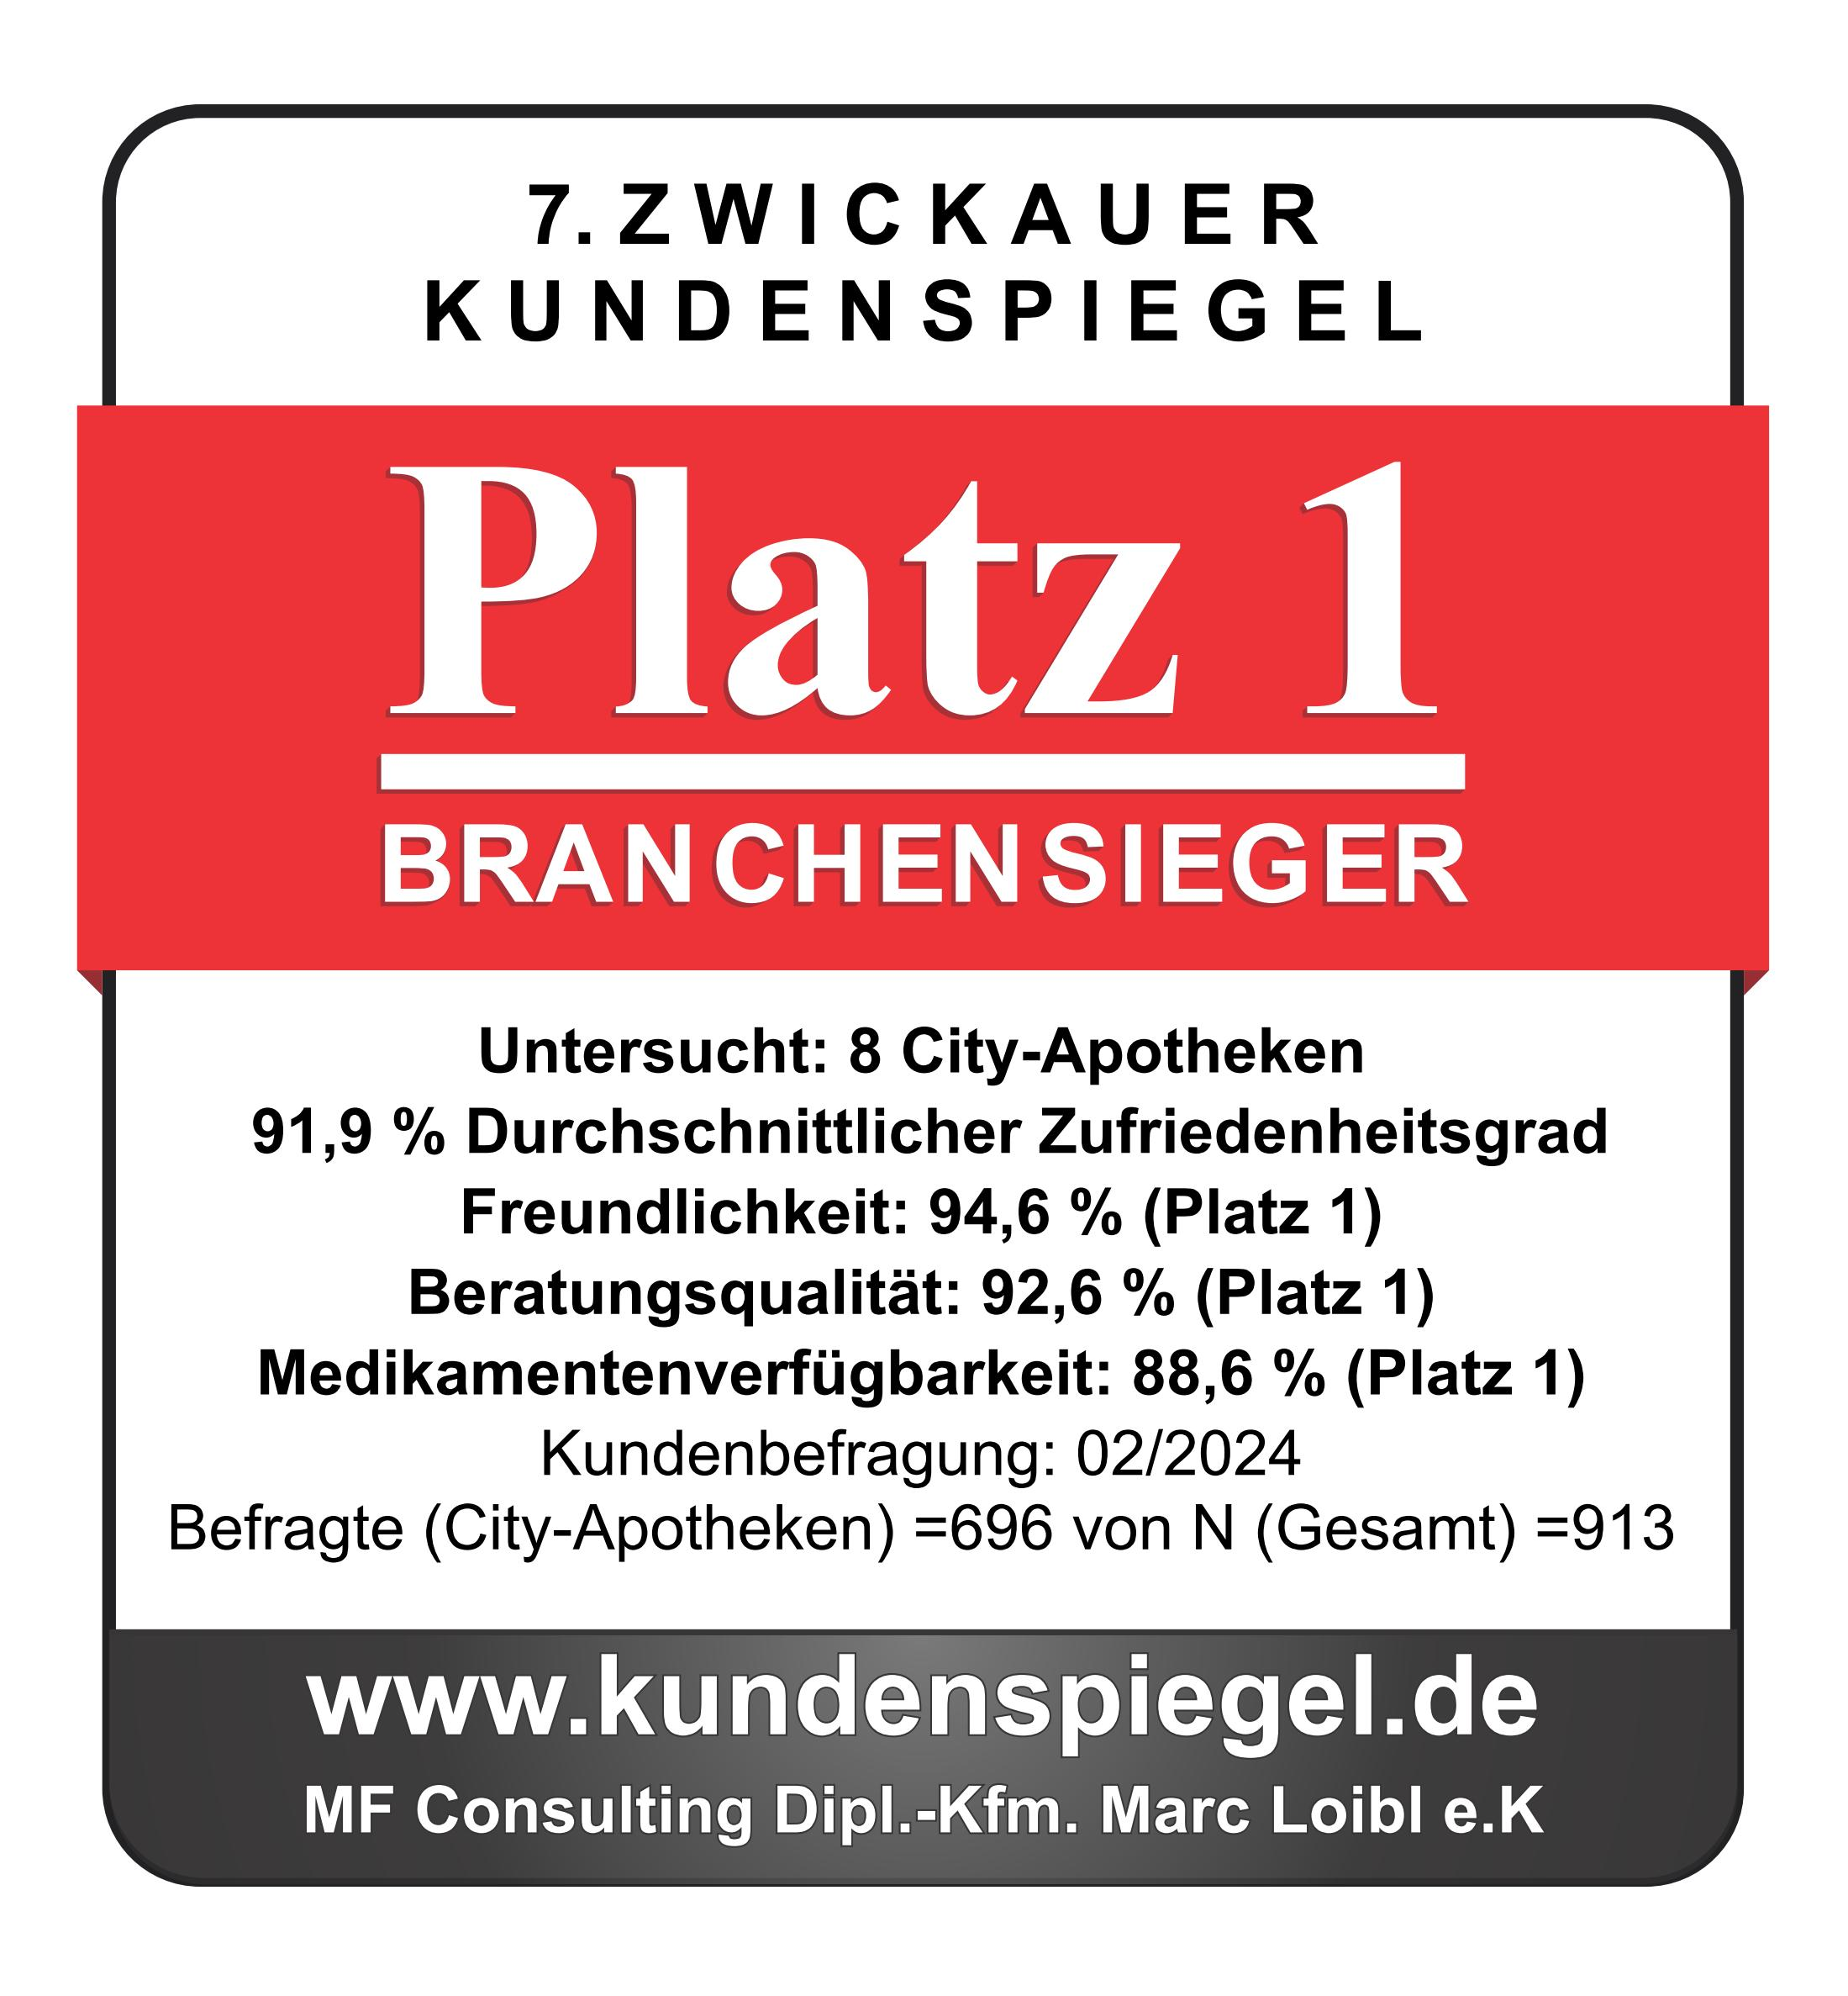

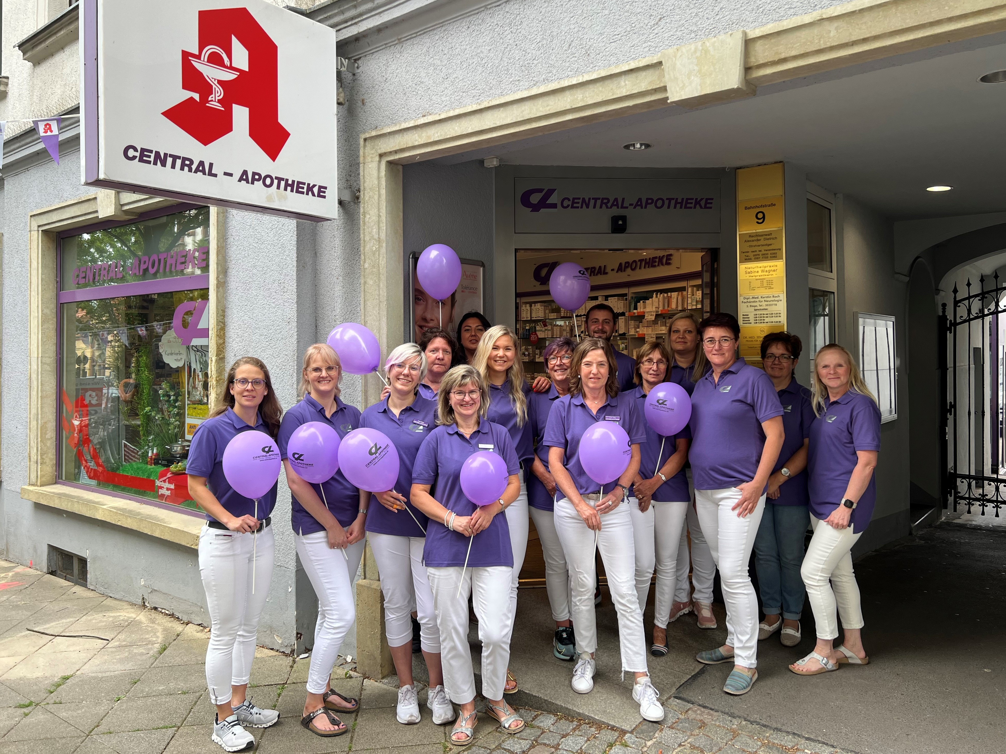

**Aufgaben**

Auf Dich warten spannende Herausforderungen in der Patientenberatung wie zum Beispiel die Umsetzung der neuen pharmazeutischen Dienstleistung, dem Medikationsmanagement. Unterstützung bei der Rezeptbearbeitung und im Handverkauf bekommst Du von unserem nagelneuen Medikamentenautomaten.

Außerdem liegen Deine Aufgabengebiete in Rezeptur, Sterilabteilung und Heimversorgung. Du kannst gern Deine Lieblingstätigkeit als Dein Hauptaufgabengebiet auswählen!

**Qualifikation**

Du benötigst eine deutsche Approbation. Als Berufsanfänger/in bist Du herzlich willkommen. Du wirst von uns intensiv, aber ohne Erwartungsdruck in Dein Aufgabengebiet eingearbeitet.

**Benefits**

Bei uns erwartet Dich nicht nur eine geregelte, familienfreundliche Arbeitszeit in Voll- oder Teilzeit, sondern auch ein Arbeitsplatz, der so vielseitig ist wie Du selbst. Du kannst Dich auf umfangreiche Fortbildungsmöglichkeiten freuen und natürlich auf eine Top-Bezahlung und weitere Benefits, wie z.B. einen Tankgutschein.

Gern erstatten wir auch eventuelle Umzugskosten. Wenn Du Schokolade, Teamgeist und eine extra Portion Begeisterung für die Patientenbetreuung im Gepäck hast, dann zögere nicht länger! Wir können es kaum erwarten, Dich in unserem netten und engagierten Team willkommen zu heißen.

Dein neues Abenteuer in der Welt der Apotheke startet hier - bewirb Dich jetzt!🚀✨